**หน่วยนับที่แสดงใน Web PO**

ผู้ใช้งาน Create PR, PO จากระบบ Web PO ซึ่งระบุหน่วยนับเป็น DAY

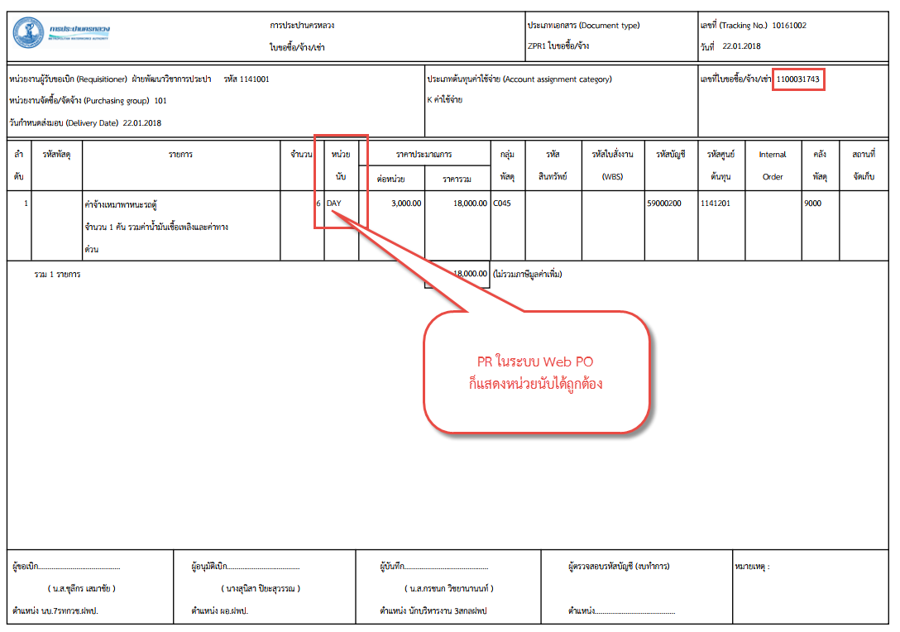

แต่ เมื่อนำ PR นี้ไปสร้าง PO หน่วยนับที่แสดงกลายเป็น 'TAG' ซึ่งไม่ถูกต้อง

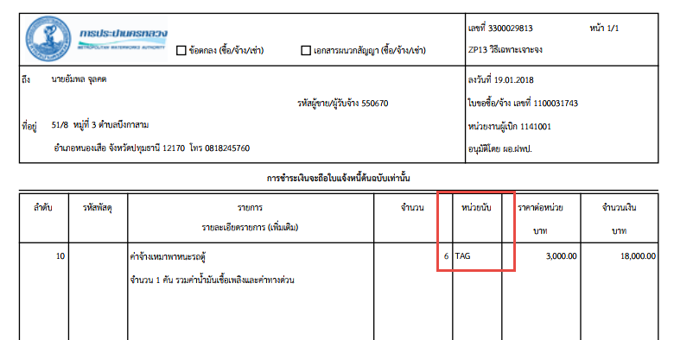

แต่ใน SAP ก็แสดงเป็น 'DAY' ตามปกติ

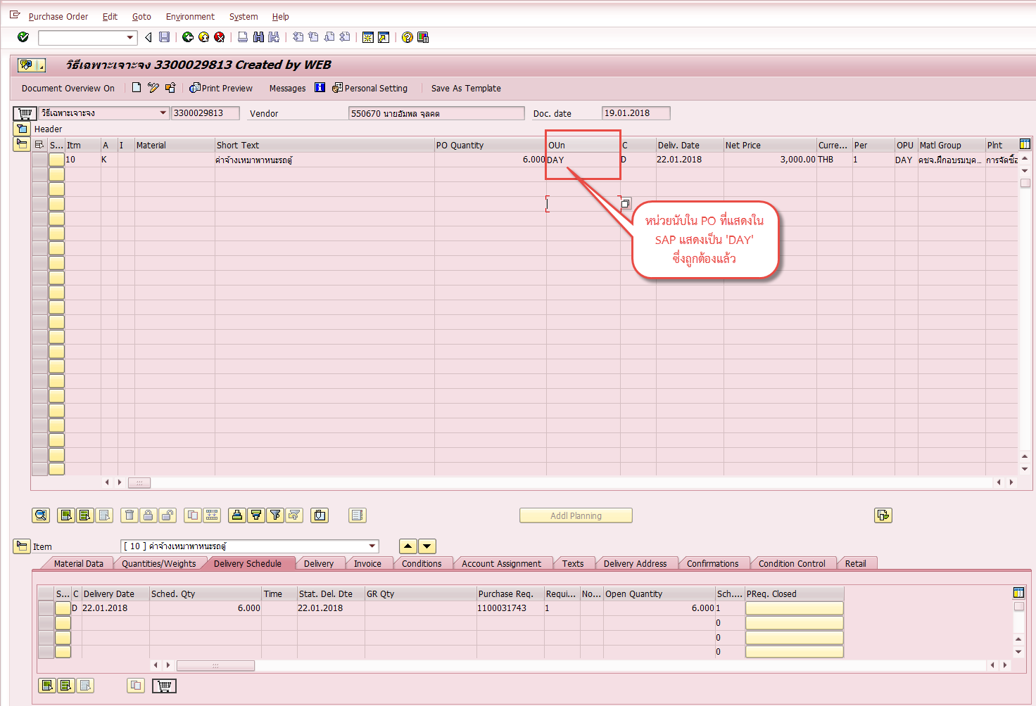

จากการตรวจสอบเบื้องต้นพบว่า หน่วยนับดังกล่าวถูกสร้างไว้ 3 ภาษา เลยเข้าใจว่าตอนที่ Web PO Call Function มาอาจจะไปดึงภาษาเยอรมันมาใช้ เลยแสดงค่าเป็น 'TAG'

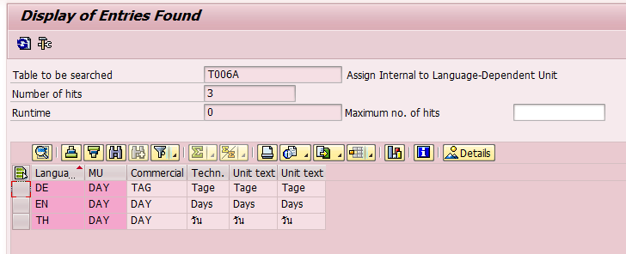

จะรบกวนขอคำปรึกษาค่ะว่าควรจะแก้ไขอย่างไรดี

1. แก้ไขหน่วยนับภาษาเยอรมัน (DE) ให้เหมือนกับ EN, TH พยายามจะลองทำวิธีเพราะกระทบต่อการแก้ไขน้อยที่สุดค่ะ แต่ว่าหาหน้าจอเข้าไปแก้ไม่เจอ

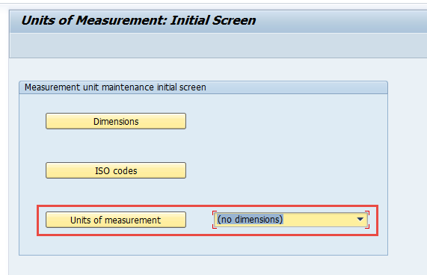

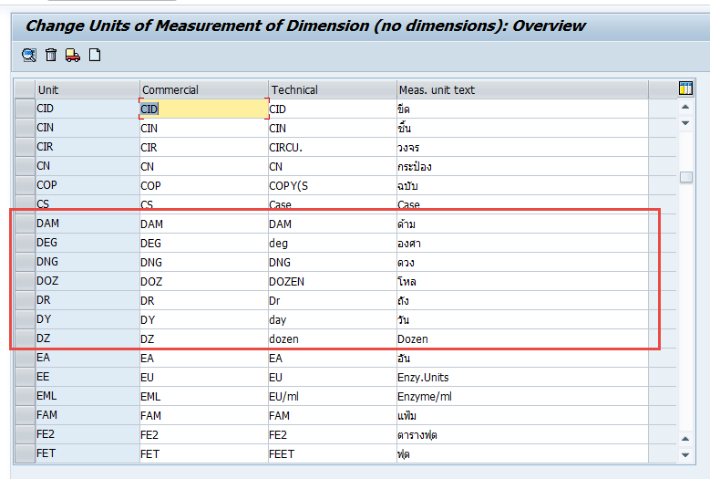

หาหน่วยนับที่เป็น DAY ไม่เจอค่ะ

2. ถ้าจะต้องไปแก้ไข Function ซึ่งระบบ Test ของ Web PO เชื่อมกับ SAP ที่เครื่อง QAS 032

จึงลองทดสอบด้วยการสร้าง item เพิ่มในใบ PR ที่ระบบ Web PO โดยเลือกหน่วยนับเป็น DAY ซึ่งในการสร้าง PR ก็แสดงหน่วยนับได้ถูกต้อง

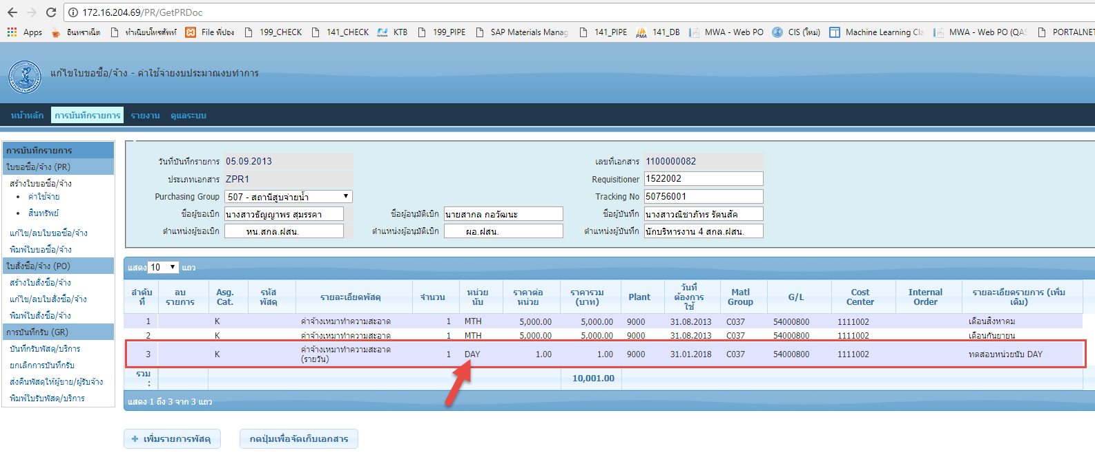

จากนั้นดึง PR ดังกล่าวไปสร้างเป็น PO ในระบบ Web PO ปรากฏว่าข้อมูลที่เรียกมาแสดง ขึ้นหน่วยนับเป็น TAG

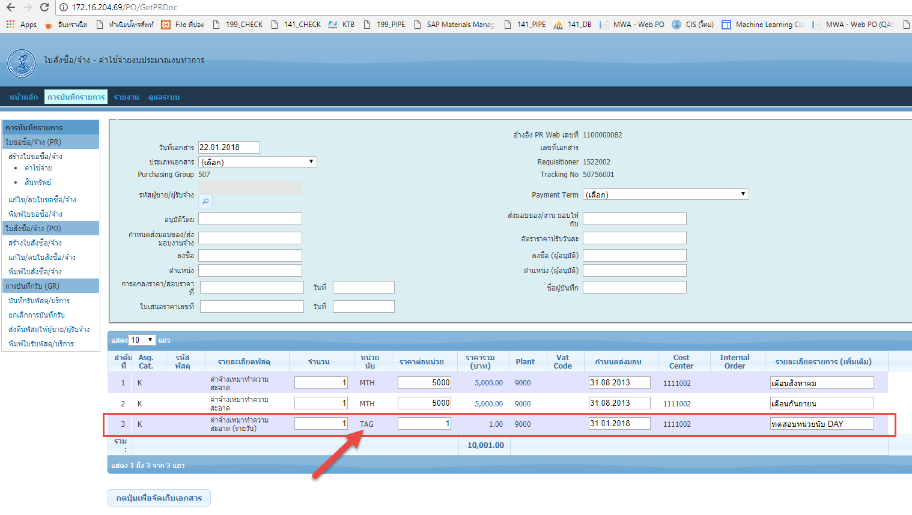

จึงลอง Debug ในระบบ SAP ดู ที่ Function 'ZWRFC_PR_GETDOCUMENT'

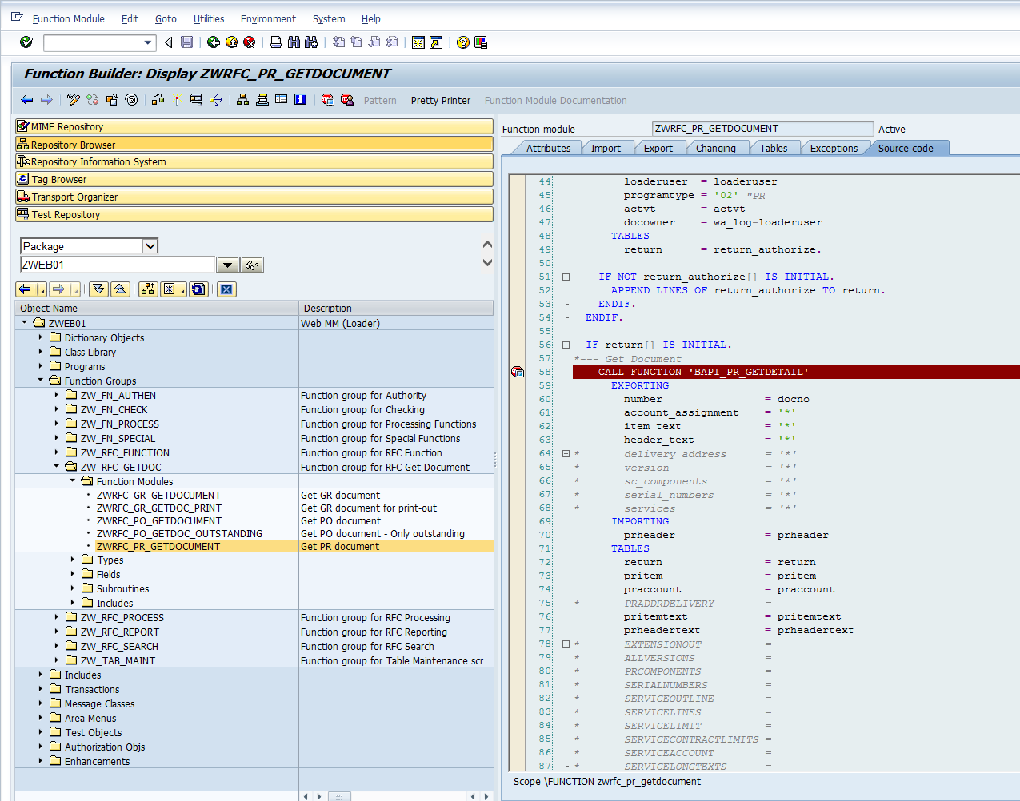

แล้วใส่ข้อมูลตามนี้

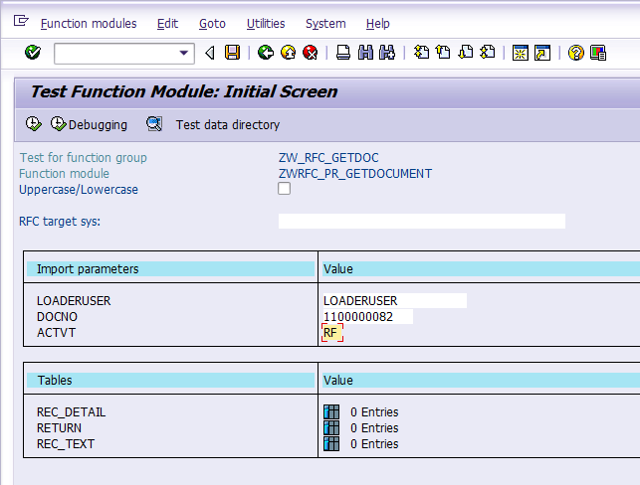

พบว่า ข้อมูล PR ที่ได้จาก Function นี้จะ Return เป็น TAG และ DAY **ในระหว่าง Debug**

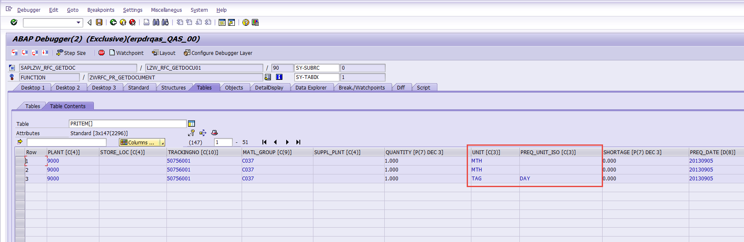

แต่พอหลุดจาก Debug ออกมาแล้ว จะ Return เป็น DAY

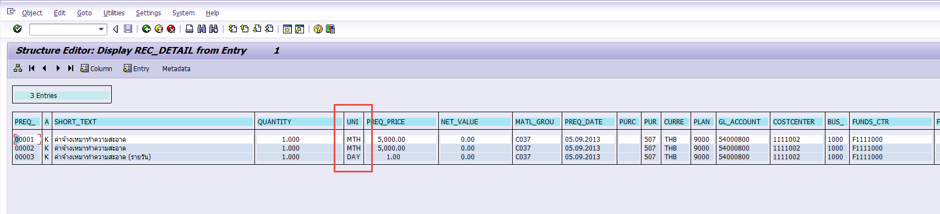

เลยสงสัยว่าสิ่งที่แสดงในหน้าจอ PR ในระบบ WebPO เอาจากตรงไหนมาแสดง แล้วควรจะแก้ที่ตรงไหนดีคะ เพื่อให้แสดงหน่วยนับได้ถูกต้อง

ขอบคุณค่ะ

Natty,

22 Jan, 2018